REGIONE UMBRIA

Progetto GIT

Servizio N. 16
Ambiente Verifiche Comma 340

Specifica dei Requisiti

Data: |  | Compilato: | Francesco Azzola  Marco Riccardini
Data: |  | Rivisto: | Carlo Falcinelli
Data: |  | Approvato: | Carlo Falcinelli – Webred  Stefano Paggetti – Consorzio SIR Umbria
Data: |  | Accettato per il consorzio SIR | ________________________________________  ________________________________________

Indice dei contenuti

1. Generalità 5
2. Introduzione 6
2.1 Premessa 6
2.2 Scopo 6
2.3 Area di Applicazione 6
2.4 Abbreviazioni e Acronimi 6
2.5 Storia delle modifiche apportate 6
2.6 Destinatari ed usi del documento 7
2.7 Organizzazione del documento 7
3. descrizione generale del prodotto 8
3.1 Obiettivi 8
3.2 Contesto di riferimento 8
3.3 Identificazione dei processi operativi supportati dal prodotto 9
3.4 Vincoli Generali 9
3.5 Ipotesi e dipendenze 9
4. Requisiti utente 10
4.1 Stakeholder 10
4.1.1 Utenti 10
4.2 Funzionalità richieste 10
5. Requisiti Funzionali 11
5.1 Analisi del dominio 11
5.1.1 Modello Concettuale 11
5.1.2 Attori del sistema 11
5.1.3 Diagramma di Contesto 12
5.1.4 Identificazione dei casi d’uso 13
5.2 Casi d’uso 14
5.2.1 Modello dei casi d’uso 14
5.2.2 Descrizione dei casi d’uso 15
6. Requisiti non funzionali 33
6.1 Requisiti prestazionali 33
6.2 Requisiti software 33
6.3 Requisiti hardware 33
6.4 Requisiti normativi e di aderenza a standard 33
6.5 Requisiti di sicurezza 33
6.6 Requisiti di qualità 33
6.7 Requisiti di gestione operativa 33
6.8 Requisiti di manutenzione 33
7. Requisiti documentali 34

Generalità
Oggetto: | Specifica dei requisiti del servizio GIT n. 16  “Ambiente verifiche comma 340”
Riferimenti a documenti aziendali: | ZQ-00-Q0-03 Cicli progettuali per lo sviluppo di prodotti software  100001-99-01-03
Riferimenti esterni: | nessuno
Moduli utilizzati | nessuno

Introduzione

Premessa
Il documento tratta la progettazione del servizio n. 16 del Progetto GIT

L’idea progettuale qui riportata si basa sul fatto che la piattaforma C&T, di proprietà della Regione Umbria, è attualmente distribuita su un numero elevato di enti pubblici , anche extra-regionali , e che questi partecipano attivamente alla realizzazione del Programma Elisa.

La nuova progettazione della piattaforma C&T si colloca in un contesto tecnologico e culturale maturo e può quindi , nel ridisegno complessivo, ottimizzare le architetture anche semplificando e specializzando ruoli e funzioni per ciascun componente del sistema.

Scopo
Lo scopo del documento è specificare i requisiti funzionali e non funzionali del Servizio n° 16, fornendo un disegno dell’architettura e identificando le aree funzionali del prodotto.

Area di Applicazione
Il documento è stato predisposto su commessa della Regione Umbria nell’ambito dell’esigenza di attuazione della fase esecutiva del progetto GIT.
Viene utilizzato dalle strutture preposte allo sviluppo del sistema.

Abbreviazioni e Acronimi
C&T | Catasto e Tributi
GIT | Progetto di Gestione Intersettoriale del Territorio finanziato nell’ambito del bando Elisa 2 del DAR (Dipartimento Affari Regionali)
Servizio | E’ da intendersi come un applicativo verticale facente parte della piattaforma C&T che sfrutta le potenzialità della piattaforma stessa per mettere a disposizione dell’utente un insieme di funzionalità volte soddisfare esigenze specifiche.

Storia delle modifiche apportate
Prima release.

Destinatari ed usi del documento
Destinatari del documento
Segreteria Progetto GIT
SIR Umbria
Comune di Milano
Enti Pilota e sperimentatori della soluzione definiti dalla segreteria GIT.

Il documento viene utilizzato nella fase di verifica SAL del progetto GIT.

Organizzazione del documento
Il documento presenta la seguente organizzazione in capitoli:
- contiene una breve descrizione dell’oggetto dell’analisi e riferimenti ad altri documenti
- costituisce il cappello del documento e specifica eventuali premesse necessarie alla comprensione del documento , lo scopo per cui l’analisi viene eseguita, l’area di applicazione , i destinatari del documento e la sua organizzazione.
- fornisce una descrizione generale del prodotto da realizzare calato all’interno del contesto di applicazione
- definisce gli utenti , i ruoli di business e le richieste o fabbisogni che il prodotto dovrà soddisfare
- contiene i requisiti funzionali del prodotto da implementare. Partendo da una analisi del dominio del problema si genera automaticamente un glossario di termini utile per poi definire sia gli attori che i casi d’uso del sistema. I requisiti sono prevalentemente espressi in forma di casi d’uso e requisiti aggiuntivi collegati.
- contiene i requisiti non funzionali del sistema
- specifica i requisiti di documentazione del sistema in termini si standard grafici o documentali condivisi e concordati con il cliente

descrizione generale del prodotto

Obiettivi
L’obiettivo del servizio è quello di predisporre un ambiente integrato di supporto alle verifiche previste dal comma 340, che consenta di porre i Comuni nelle condizioni di:

- Soddisfare le prescrizioni e gli adempimenti previsti dalla Legge Finanziaria 2005, L. 311 del 30 dicembre 2004, art. 1 comma 340
- Incrementare le entrate tributarie
- Eliminare l’evasione/elusione della tassa
- Realizzare un’entrata strutturale grazie all’adeguamento delle superfici imponibili TARSU di tutti i cittadini per le annualità correnti e future;
- Realizzare l’equità fiscale.

Questi obiettivi possono essere raggiunti tramite lo sviluppo di un applicativo verticale basato sulla piattaforma C&T, che incrociando le informazioni provenienti da diverse fonti (Agenzia del territorio, dichiarazioni TARSU, ecc.), offra un insieme di strumenti utili alla verifica finalizzata al comma 340.
Ulteriore obiettivo è anche il recupero delle planimetrie catastali degli immobili che dopo il controllo ne risultano sprovvisti.

Contesto di riferimento
Il nuovo quadro normativo scaturito dalla Finanziaria 2005 (Legge 311/2004) e le conseguenti forniture delle superfici degli immobili da parte dell’Ufficio del Territorio pone i comuni nelle condizioni di effettuare le attività di accertamento della TARSU.
Il comma 340 della Legge 311/2004 stabilisce infatti che «A decorrere dal 1° gennaio 2005, per le unità immobiliari di proprietà privata a destinazione ordinaria censite nel catasto edilizio urbano, la superficie di riferimento non può in ogni caso essere inferiore all'80 per cento della superficie catastale ……».
Alla luce di quanto disposto dal comma 340, i Comuni hanno dei precisi obblighi a cui adempiere e dei vantaggi di gettito dato che potranno ampliare notevolmente la loro base imponibile.

Identificazione dei processi operativi supportati dal prodotto
Il servizio, oggetto di analisi, offre un insieme di funzionalità volte ad supportare i Comuni nei seguenti processi:

- Individuazione da parte del Comune delle dichiarazione TARSU con superficie inferiore all’80% rispetto a quella catastale
- Individuazione degli immobili sprovvisti di planimetria catastale
- Istruzione di una pratica dove registrale le posizioni evidenziate al fine di costruire un documento di accertamento
- Invio ai soggetti interessati la comunicazione di richiesta di variazione della superficie catastale
- Invio ai soggetti interessati la comunicazione di presentazione della planimetria
- Ricerca puntuale degli immobili con visualizzazione integrata dei dati ad essi relativi provenienti da diverse fonti

Vincoli Generali
Così come specificato dal progetto esecutivo GIT la piattaforma di riferimento per l’implementazione dei servizi è C&T.

Lo sviluppo di soluzioni deve tener conto di eventuali funzionalità già attivate presso i comuni già in possesso di C&T, con particolare riguardo al mantenimento funzionale delle soluzioni già realizzate e alla retrocompatibilità di servizi di integrazione e/o tracciati.

Ipotesi e dipendenze
Al fine di poter utilizzare le funzionalità offerte dall’applicativo è necessario avere a disposizione:
- Flusso dati del Comma 340
- Flusso dati TARSU
- Flusso dati Catastali

Requisiti utente

Stakeholder

Utenti
Id | Nome stakeolder | Perché è interessato | Ambiente di utilizzo | Ruolo nel  progetto
U1 | Ufficio Comunale (Ufficio tributi) | In quanto investito dall’amministrazione dei compiti di messa in atto di quanto previsto dal comma 340 art. 1 delle legge finanziaria del 2005. | Interfaccia di gestione e individuazione degli immobili non rispondenti ai requisiti stabiliti dal comma 340. | Analisi dei  servizi

Funzionalità richieste
Codice Fabbisogno | Stakeholders
F01 | U1
Descrizione Fabbisogno
Servizio rivolto al supporto per l’attività di accertamento tributario attraverso la verifica della conformità dell’accatastamento rispetto a quanto previsto dalle normative in materia.
Obiettivo aumento recupero entrate
Soluzione Attuale | Soluzione Proposta
Presente un ambiente consultazione TARSU. Attualmente è possibile avere le segnalazione fra gli scostamenti tra quanto dichiarato dal contribuente e quanto effettivamente misurato dal Catasto ed accedere alle planimetrie catastali. | Sviluppo di un servizio integrato, basato sulla piattaforma C&T, che incrociando i dati provenienti da fonti diverse, permetta di eseguire un insime di controlli, secondo quanto previsto dal comma 340, e la successiva gestione delle pratiche, generate a seguito dei controlli stessi.

Requisiti Funzionali

Analisi del dominio

Modello Concettuale
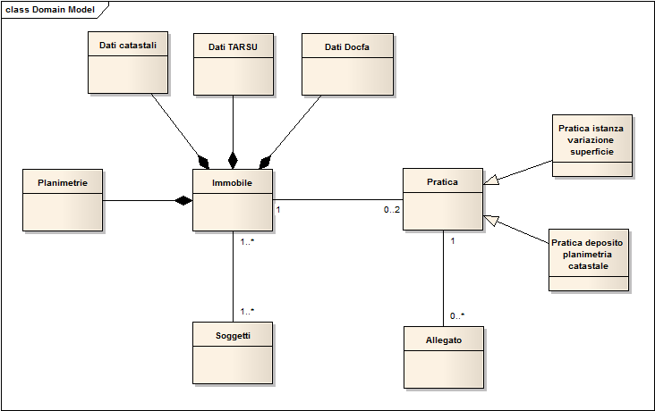

Attori del sistema
E’ opportuno identificare i principali attori che interagiscono con il sistema.

Di seguito uno schema degli attori del sistema, quelli con sottolineatura rappresentano gli attori con una interazione diretta con il sistema (attori primari).

Titolo | Descrizione
Operatore ufficio comunale | E’ rappresentato dal dipendente del comune che è incaricato della gestione delle verifiche relative al comma 340 e delle pratiche ad esse collegate.
Piattaforma C&T | E’ la piattaforma all’interno della quale vengono sviluppati i diversi servizi, che sfruttano le funzionalità offerte dalla piattaforma stessa per l’accesso e la correlazione fra i dati provenienti da fonti diverse.

Diagramma di Contesto
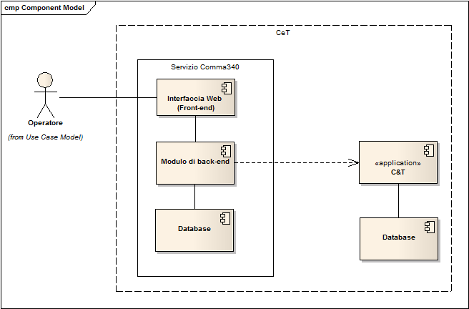

Il diagramma di contesto evidenzia i principali componenti che costituiscono il servizio per la gestione del Comma 340.
Il servizio offerto dalla piattaforma C&T per la gestione del Comma 340 è composto da un modulo di front-end, realizzato tramite interfaccia Web, e da un modulo di back-end per l’accesso ai dati.
Il servizio fa parte integrante della piattaforma C&T e sfrutta le potenzialità e le funzionalità offerte da tale piattaforma per l’accesso ad alcune informazioni (es. immobili, soggetti, ecc.).
Il servizio utilizza, inoltre, un proprio database per la memorizzazione di alcune informazioni specifiche.

Identificazione dei casi d’uso
Si specificano i casi d’uso suddivisi per Attore , ESSENTIAL USE CASE e si mappano con i requisiti utente.

Operatore
Visualizza lista immobili catastali
Ricerca per dati catastali
Ricerca per nominativo
Ricerca per indirizzo
Visualizza dettaglio immobile
Crea pratica deposito planimetrica catastale
Crea pratica istanza di rettifica
Carica allegati
Crea documento pratica
Cancella allegato
Visualizza lista pratiche
Scarica allegati
Cancella pratica

Casi d’uso

Modello dei casi d’uso
Qui di seguito viene riportato il diagramma dei casi d’uso per l’operatore del comune.
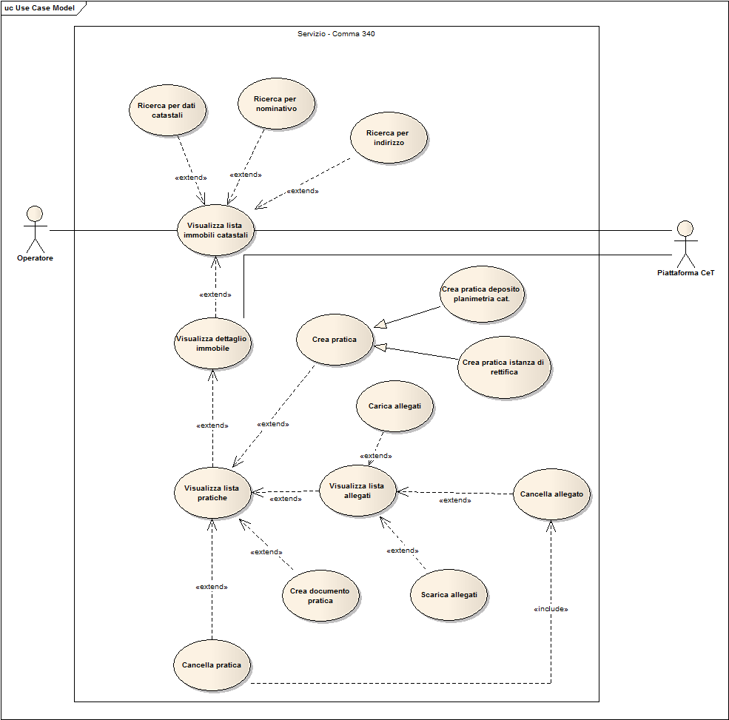

Descrizione dei casi d’uso

Visualizza lista immobili catastali
Id |  | S16-UC-LIS#1 |  |  |  | Versione |  |  | 0
Requisiti correlati |  |  |  |  |  | Stato |  |  | N
Area Requisito |  | Requisiti Funzionali
Area Funzionale |  | Visualizza lista
Priorità | E | Criticità | 1 | Stabilità | ST |  | Frequenza | C

Attore Primario
Operatore

Attori Secondari

Obiettivo
L’obiettivo è visualizzare la lista degli immobili che soddisfano i criteri di ricerca impostati dall’utente

Livello
Obiettivo Utente

Eventi
L’avvio del caso d’uso viene scatenato dall’operatore quando seleziona di visualizzazione degli immobili catastali.

Scenario Principale
1 | Il sistema mostra la maschera per l’inserimento dei dati di ricerca
2 | <<extension point: Ricerca per dati catastali>>
3 | <<extension point: Ricerca per nominativo>>
4 | <<extension point: Ricerca per indirizzo>>
5 | L’utente conferma i dati inseriti
6 | Il sistema visualizza la lista degli immobili che soddisfano i criteri impostati.  I dati da visualizzare per la lista sono:  - Indicatore grafico dello stato dell’immobile (rosso: non a norma, se la superficie dichiarata nella tarsu è inferiore all’80% di quella catastale)  - Foglio  - Particella  - Subalterno  - Categoria e classe catastale  - Indirizzo  - Lista soggetti  - Data inizio validità  - Data fine validità
7 | L’utente seleziona una delle voci della lista per accedere alla visualizzazione del dettaglio delle informazioni:  <<extension point: Visualizza dettaglio immobile>>

Varianti allo scenario principale
6a | Se non esiste alcun immobile che soddisfa i criteri di ricerca impostati allora il sistema visualizza un messaggio di avvertimento e il caso d’uso termina

Ricerca per dati catastali
Id |  | S16-UC-LIS#2 |  |  |  | Versione |  |  | 0
Requisiti correlati |  |  |  |  |  | Stato |  |  | N
Area Requisito |  | Requisiti Funzionali
Area Funzionale |  | Visualizza lista
Priorità | E | Criticità | 1 | Stabilità | ST |  | Frequenza | C

Attore Primario
Operatore

Attori Secondari

Obiettivo
L’obiettivo è quello di visualizzare tutti gli immobili che soddisfano particolari condizioni di ricerca relativi ai dati catastali.

Livello
Obiettivo Utente

Eventi
L’avvio del caso d’uso viene scatenato dall’operatore quando seleziona la funzione di ricerca per dati catastali.

Scenario Principale
1 | Il sistema mostra la maschera per l’inserimento dei dati di ricerca:  - Categoria e classe catastale  - Foglio  - Particella  - Subalterno

Ricerca per nominativo
Id |  | S16-UC-LIS#3 |  |  |  | Versione |  |  | 0
Requisiti correlati |  |  |  |  |  | Stato |  |  | N
Area Requisito |  | Requisiti Funzionali
Area Funzionale |  | Visualizza lista
Priorità | E | Criticità | 1 | Stabilità | ST |  | Frequenza | C

Attore Primario
Operatore

Attori Secondari

Obiettivo
L’obiettivo è quello di visualizzare tutti gli immobili che soddisfano particolari condizioni di ricerca relativi ai nominativi degli intestatari/occupanti.

Livello
Obiettivo Utente

Eventi
L’avvio del caso d’uso viene scatenato dall’operatore quando seleziona la funzione di ricerca per nominativo.

Scenario Principale
1 | Il sistema mostra la maschera per l’inserimento dei dati di ricerca:  - Cognome  - Nome  - Codice fiscale

Ricerca per indirizzo
Id |  | S16-UC-LIS#4 |  |  |  | Versione |  |  | 0
Requisiti correlati |  |  |  |  |  | Stato |  |  | N
Area Requisito |  | Requisiti Funzionali
Area Funzionale |  | Visualizza lista
Priorità | E | Criticità | 1 | Stabilità | ST |  | Frequenza | C

Attore Primario
Operatore

Attori Secondari

Obiettivo
L’obiettivo è quello di visualizzare tutti gli immobili che soddisfano particolari condizioni di ricerca relativi all’indirizzo e al numero civico.

Livello
Obiettivo Utente

Eventi
L’avvio del caso d’uso viene scatenato dall’operatore quando seleziona la funzione di ricerca per indirizzo.

Scenario Principale
1 | Il sistema mostra la maschera per l’inserimento dei dati di ricerca:  - Indirizzo  - Numero civico

Visualizza dettaglio
Id |  | S16-UC-VIS#1 |  |  |  | Versione |  |  | 0
Requisiti correlati |  |  |  |  |  | Stato |  |  | N
Area Requisito |  | Requisiti Funzionali
Area Funzionale |  | Visualizza dettaglio
Priorità | E | Criticità | 1 | Stabilità | ST |  | Frequenza | C

Attore Primario
Operatore

Attori Secondari

Obiettivo
L’obiettivo è visualizzare le informazioni di dettaglio di un immobile

Livello
Obiettivo Utente

Eventi
L’avvio del caso d’uso viene scatenato dall’operatore quando uno degli immobili presenti nella lista.

Scenario Principale
1 | Il sistema mostra la maschera di dettaglio dell’immobile:  - Dati catastali:  - Sezione, foglio, particella, subalterno, zona, microzona, partita, rendita, data validità (da, a)  - Lista delle titolarietà:  - Tipo, nominativo, denominazione, data inizio, data fine, quota, titolo  - Lista degli indirizzi (SIT) dell’immobile:  - Indirizzo  - Numero civico  - Superfici da:  - Catasto: Categoria, classe, n° vani, superficie  - Docfa: Categoria, classe, n° vani, superficie, fornitura  - Tarsu: Tipo oggetto, classe, superficie, provenienza dati  - Scarico comma 340 - Dettaglio superfici per vano:vano, piano, edificio, ambiente, superficie, altezza min, altezza max  - Planimetrie
2 | Il sistema mostra un alert quando:  - la superficie dichiarata nella tarsu è inferiore all’80% di quella catastale  - quando non sono presenti le planimetrie
3 | <<extension point: Visualizza pratiche>>

Visualizza lista pratiche
Id |  | S16-UC-VIS#2 |  |  |  | Versione |  |  | 0
Requisiti correlati |  |  |  |  |  | Stato |  |  | N
Area Requisito |  | Requisiti Funzionali
Area Funzionale |  | Gestione pratiche
Priorità | E | Criticità | 1 | Stabilità | ST |  | Frequenza | C

Attore Primario
Operatore

Attori Secondari

Obiettivo
L’obiettivo è visualizzare le pratiche relative all’unità immobiliare. Per pratica si intende la pratica per deposito della planimetria catastale e la pratica di istanza di rettifica della superficie.

Livello
Obiettivo Utente

Eventi
L’avvio del caso d’uso viene scatenato dall’operatore quando seleziona la funzione di visualizzazione delle pratiche relative all’immobile.

Scenario Principale
1 | Il sistema visualizza la lista delle pratiche create relativamente all’immobile selezionato. Per ciascuna pratica il sistema visualizza anche gli allegati caricati
2 | <<extension point: Crea documento pratica>>
3 | <<extension point: Cancella pratica>>
4 | <<extension point: Visualizza lista allegati>>

Carica allegati
Id |  | S16-UC-ALL#1 |  |  |  | Versione |  |  | 0
Requisiti correlati |  | S16-UC-CRE#1, S16-UC-VIS#2 |  |  |  | Stato |  |  | N
Area Requisito |  | Requisiti Funzionali
Area Funzionale |  | Creazione pratica – carica allegati
Priorità | E | Criticità | 2 | Stabilità | ST |  | Frequenza | C

Attore Primario
Operatore

Attori Secondari

Obiettivo
L’obiettivo è di poter allegare alla pratica creata alcuni allegati. Il sistema deve essere in grado di caricare tali allegati e metterli in relazione con la pratica creata.

Livello
Obiettivo Utente

Eventi
L’avvio del caso d’uso viene scatenato dall’operatore quando seleziona la funzione di caricamento allegati.

Scenario Principale
1 | Il sistema mostra la maschera per il caricamento dei file allegati
2 | L’utente seleziona uno o più file da allegare
3 | Il sistema effettua il caricamento memorizzando i file sul file system sotto un percorso prestabilito e configurabile (repository)
4 | Il sistema aggiorna le informazioni sulla pratica aggiungendo i riferimenti ai file caricati
5 | Il sistema informa l’operatore sull’esito dell’operazione

Varianti allo scenario principale
3a | Se il sistema non riesce a caricare uno o più file selezionati allora informa l’utente con un messaggio di errore

Scarica allegati
Id |  | S16-UC-ALL#2 |  |  |  | Versione |  |  | 0
Requisiti correlati |  |  |  |  |  | Stato |  |  | N
Area Requisito |  | Requisiti Funzionali
Area Funzionale |  | Gestione pratiche
Priorità | E | Criticità | 2 | Stabilità | ST |  | Frequenza | C

Attore Primario
Operatore

Attori Secondari

Obiettivo
L’obiettivo è effettuare il download degli allegati precedentemente caricati a sistema.

Livello
Obiettivo Utente

Eventi
L’avvio del caso d’uso viene scatenato dall’operatore quando seleziona la funzione di scarico di uno degli allegati caricati a sistema.

Scenario Principale
1 | Il sistema recupera l’identificativo dell’allegato selezionato dall’utente
2 | Il sistema accede al repository degli allegati, secondo un path specifico e configurabile e recupera il file corrispondente all’identificativo selezionato
3 | Il sistema effettua il download del file

Cancella allegati
Id |  | S16-UC-ALL#3 |  |  |  | Versione |  |  | 0
Requisiti correlati |  |  |  |  |  | Stato |  |  | N
Area Requisito |  | Requisiti Funzionali
Area Funzionale |  | Gestione pratiche
Priorità | E | Criticità | 2 | Stabilità | ST |  | Frequenza | C

Attore Primario
Operatore

Attori Secondari

Obiettivo
L’obiettivo è cancellare uno o più allegati precedentemente caricati a sistema.

Livello
Obiettivo Utente

Eventi
L’avvio del caso d’uso viene scatenato dall’operatore quando seleziona la funzione di cancellazione di un allegato.

Scenario Principale
1 | Il sistema recupera l’identificativo dell’allegato selezionato dall’utente
2 | Il sistema mostra un messaggio di avvertimento prima di effettuare la cancellazione
3 | L’utente conferma la cancellazione
4 | Il sistema cancella fisicamente il file dell’allegato dal repository
5 | Il sistema aggiorna la base dati rimuovendo la relazione con l’allegato precedentemente stabilita

Varianti allo scenario principale
3a | Se l’utente non conferma la cancellazione allora il sistema interrompe l’operazione

Visualizza lista allegati
Id |  | S16-UC-ALL#4 |  |  |  | Versione |  |  | 0
Requisiti correlati |  |  |  |  |  | Stato |  |  | N
Area Requisito |  | Requisiti Funzionali
Area Funzionale |  | Gestione pratiche
Priorità | E | Criticità | 2 | Stabilità | ST |  | Frequenza | C

Attore Primario
Operatore

Attori Secondari

Obiettivo
L’obiettivo è visualizzare la lista degli allegati associati ad una pratica.

Livello
Obiettivo Utente

Eventi
L’avvio del caso d’uso viene scatenato dall’operatore quando seleziona la funzione di visualizzazione della lista degli allegati.

Scenario Principale
1 | Il sistema recupera l’identificativo della pratica della quale si vuole visualizzare la lista degli allegati
2 | Il sistema mostra la lista degli allegati se sono stati precedentemente caricati
3 | <<extension point: Carica allegati>>
4 | <<extension point: Scarica allegati>>
5 | <<extension point: Cancella allegato>>

Crea pratica
Id |  | S16-UC-CRE#1 |  |  |  | Versione |  |  | 0
Requisiti correlati |  |  |  |  |  | Stato |  |  | N
Area Requisito |  | Requisiti Funzionali
Area Funzionale |  | Creazione pratica
Priorità | E | Criticità | 2 | Stabilità | ST |  | Frequenza | C

Attore Primario
Operatore

Attori Secondari

Obiettivo
L’obiettivo è di creare una pratica per la richiesta di variazione della superficie catastale o per la richiesta di depositare una planimetria catastale.

Livello
Obiettivo Utente

Eventi
L’avvio del caso d’uso viene scatenato dall’operatore quando seleziona la funzione di creazione di una nuova pratica.

Scenario Principale
1 | Il sistema verifica che non vi sia memorizzata un’altra dichiarazione dello stesso tipo
2 | Il sistema mostra la maschera per l’inserimento dei dati
3 | L’operatore inserisce i dati richiesti
4 | Il sistema effettua il controllo sulla obbligatorietà dei campi
5 | Il sistema effettua il salvataggio dei dati su un database
6 | Il sistema salva la relazione tra la pratica creata e l’immobile al quale la pratica si riferisce
7 | Il sistema mostra all’utente l’esito dell’operazione
8 | <<extension point: Carica allegati>>
9 | <<extension point: Crea pratica documento>>
10 | <<extension point: Cancella allegato>>

Varianti allo scenario principale

1a | Se esiste già una pratica dello stesso tipo

4a | Se l’utente non ha inserito tutti i campi obbligatori allora il sistema mostra un messaggio di errore indicando i campi da compilare

Crea pratica deposito planimetria cat.
Id |  | S16-UC-CRE#2 |  |  |  | Versione |  |  | 0
Requisiti correlati |  | S16-UC-CRE#1 |  |  |  | Stato |  |  | N
Area Requisito |  | Requisiti Funzionali
Area Funzionale |  | Creazione pratica per deposito della planimetria
Priorità | E | Criticità | 1 | Stabilità | ST |  | Frequenza | C

Attore Primario
Operatore

Attori Secondari

Obiettivo
L’obiettivo è di creare una pratica per la richiesta di depositare una planimetria catastale.

Livello
Obiettivo Utente

Eventi
L’avvio del caso d’uso viene scatenato dall’operatore quando seleziona la funzione di creazione della pratica di deposito di una planimetria.

Scenario Principale
1a | Il sistema mostra la maschera per l’inserimento dei dati. I dati richiesti sono:  - Informazioni relative all’intestatario/proprietario  - Nome e cognome  - Codice fiscale  - Comune, via, n° civico e telefono di residenz  - Qualità (intestatario, proprietario, altro)  - Se viene specificato altro:  - Qualità  - Nome società/Ente  - Codice fiscale  - Via, numero civico, telefono della sede della società/ente  - Informazioni relative all’immobile  - Comune  - Via, numero  - Comune N.C.E.U  - Sez., foglio e particella, sub  - Riferimento richiesta del Comune:  - Prot. N°  - Data protocollo  - Informazioni relative alla denuncia:  - Numero e data

Crea pratica di rettifica della superficie catastale
Id |  | S16-UC-CRE#3 |  |  |  | Versione |  |  | 0
Requisiti correlati |  | Specializzazione di S16-UC-CRE#1 |  |  |  | Stato |  |  | N
Area Requisito |  | Requisiti Funzionali
Area Funzionale |  | Creazione pratica per rettifica della superficie catastale
Priorità | E | Criticità | 1 | Stabilità | ST |  | Frequenza | C

Attore Primario
Operatore

Attori Secondari

Obiettivo
L’obiettivo è di creare una pratica per la richiesta di rettifica della superficie catastale

Livello
Obiettivo Utente

Eventi
L’avvio del caso d’uso viene scatenato dall’operatore quando seleziona la funzione di creazione della pratica rettifica della superficie catastale.

Scenario Principale
1a | Il sistema mostra la maschera per l’inserimento dei dati. I dati richiesti sono:  - Informazioni relative all’intestatario/proprietario  - Nome e cognome  - Codice fiscale  - Comune, via, n° civico e telefono di residenz  - Qualità (intestatario, proprietario, altro)  - Se viene specificato altro:  - Qualità  - Nome società/Ente  - Codice fiscale  - Via, numero civico, telefono della sede della società/ente  - Informazioni relative all’immobile  - Comune  - Via, numero  - Comune N.C.E.U  - Sez., foglio e particella, sub  - Riferimento richiesta del Comune:  - Prot. N°  - Data protocollo  - Informazioni relative alla denuncia:  - Mq iniziali  - Mq finali

Cancella pratica
Id |  | S16-UC-CRE#5 |  |  |  | Versione |  |  | 0
Requisiti correlati |  |  |  |  |  | Stato |  |  | N
Area Requisito |  | Requisiti Funzionali
Area Funzionale
Priorità | E | Criticità | 1 | Stabilità | ST |  | Frequenza | C

Attore Primario
Operatore

Attori Secondari

Obiettivo
L’obiettivo è di consentire all’utente di cancellare una pratica e gli allegati ad essa collegati.

Livello
Obiettivo Utente

Eventi
L’avvio del caso d’uso viene scatenato dall’operatore quando seleziona la funzione di cancellazione di una pratica.

Scenario Principale
1 | Il sistema chiede conferma della cancellazione della pratica selezionata
2 | L’utente conferma l’operazione
3 | Il sistema cancalla dal database i riferimenti alla pratica selezionata e le relative informazioni
4 | Il sistema cancella gli allegati collegati alla pratica:  <<include: Cancella allegato>>

Varianti allo scenario principale
2a | Se l’utente non conferma l’operazione allora il sistema interrompe l’operazione

Crea documento pratica
Id |  | S16-UC-CRE#6 |  |  |  | Versione |  |  | 0
Requisiti correlati |  |  |  |  |  | Stato |  |  | N
Area Requisito |  | Requisiti Funzionali
Area Funzionale |  | Creazione pratica
Priorità | E | Criticità | 2 | Stabilità | ST |  | Frequenza | C

Attore Primario
Operatore

Attori Secondari

Obiettivo
L’obiettivo è creare un documento, scaricabile dal sistema, secondo un modello prestabilito e modificabile della richiesta di modifica della superficie catastale o di presentazione della planimetria catastale.

Livello
Obiettivo Utente

Eventi
L’avvio del caso d’uso viene scatenato dall’operatore quando seleziona la funzione di creazione di un nuovo documento per la pratica selezionata.

Scenario Principale
1 | Il sistema recupera le informazioni relative alla pratica e al tipo di pratica da creare:  - Deposito planimetria catastale  - Variazione della superficie
2 | Il sistema recupera il modello, in formato .doc compatibile con MS Office 2003, relativo al tipo di pratica da creare ricercando tale modello in un path predefinito e configurabile
3 | Il sistema analizza il modello e inserisce negli opportuni tag (…) i campi recuperati dalla pratica
4 | Il sistema salva il documento così prodotto in un opportuno path temporaneo predefinito e configurabile e effettua il download del documento stesso

Varianti allo scenario principale
2a | Se il sistema non riesce a recuperare il modello in formato .doc allora informa l’utente con un messaggio di errore e termina l’elaborazione

3a | Se il sistema non riesce ad analizzare il modello ed inserire i campi della pratica deve informare l’utente con un messaggio di errore

4a | Se il sistema non riesce a salvare il documento deve informare l’utente con un messaggio di errore

Requisiti non funzionali

Requisiti prestazionali
Il sistema deve rispettare i requisiti previsti per la piattaforma su cui si appoggia.

Requisiti software
Il sistema deve rispettare i requisiti previsti per la piattaforma su cui si appoggia.

Requisiti hardware
Il sistema deve rispettare i requisiti previsti per la piattaforma su cui si appoggia.

Requisiti normativi e di aderenza a standard
Il sistema deve rispettare i requisiti previsti per la piattaforma su cui si appoggia.

Requisiti di sicurezza
Il sistema deve rispettare i requisiti previsti per la piattaforma su cui si appoggia.

Requisiti di qualità
Il sistema deve rispettare i requisiti previsti per la piattaforma su cui si appoggia.

Requisiti di gestione operativa
Il sistema deve rispettare i requisiti previsti per la piattaforma su cui si appoggia.

Requisiti di manutenzione
Il sistema deve rispettare i requisiti previsti per la piattaforma su cui si appoggia.

Requisiti documentali
Il sistema deve rispettare i requisiti documentali del progetto.

